Szynka Ojca – nowość od Henryka Kani. „Pokolenia pracują na ten smak”
Szynka Ojca – to wyśmienita nowość w ofercie ZM Henryk Kania. Jej smak i aromat oraz ręczne wiązanie przywodzą na myśl najlepsze, tradycyjne wędliny kojarzące się z czasami dzieciństwa. Wprowadzenie produktu na rynek wspierane będzie silną kampanią ATL oraz działaniami wizerunkowymi.

– Nasze produkty tworzymy z pasją od trzech pokoleń, przekazując unikalną wiedzę i doświadczenie z ojca na syna. Z najwyższą starannością dobieramy składniki, bazując na recepturach udoskonalanych przez lata. Dlatego, z miłości do sztuki masarskiej, stworzyliśmy Szynkę Ojca – mówi Dominika Rąba, wiceprezes ZM Henryk Kania S.A. Produkt dostępny jest w trzech wariantach. – Proponujemy naszym Klientom zarówno opakowanie z wędliną w plastrach, jak i hermetycznie pakowany kawałek, a także całą szynkę przeznaczoną do lady chłodniczej i sprzedaży na wagę – dodaje Rąba.

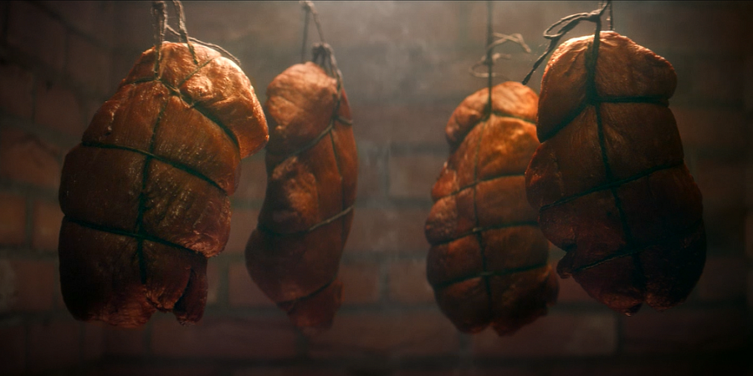

Szynkę Ojca wyróżnia wysoka mięsność, a także unikalny dobór i kompozycja przypraw. W połączeniu z ręcznym wiązaniem, powstała wędlina czerpiąca wszystko to, co najlepsze z doskonałych, tradycyjnych wyrobów znanych sprzed lat. – To sztandarowy produkt, który uosabia najwyższe wartości naszej firmy – doświadczenie, tradycję, unikalny smak – tłumaczy Dominika Rąba. I dodaje: – Jako polska, rodzinna firma z blisko 30-letnią tradycją, oferując Szynkę Ojca, oferujemy także prawdę i wiarygodność. Bo za tym produktem stoją lata doświadczeń i wiedzy przekazywanej kolejnym pokoleniom.

Szynka Ojca wchodzi do sprzedaży już w październiku. Będzie dostępna w m.in. w sieci Biedronka oraz Kaufland. A już początkiem 2019 roku produkt otrzyma silne wsparcie w postaci kampanii ATL i działań wizerunkowych. Zaplanowana jest już m.in. emisja spotu reklamowego.

